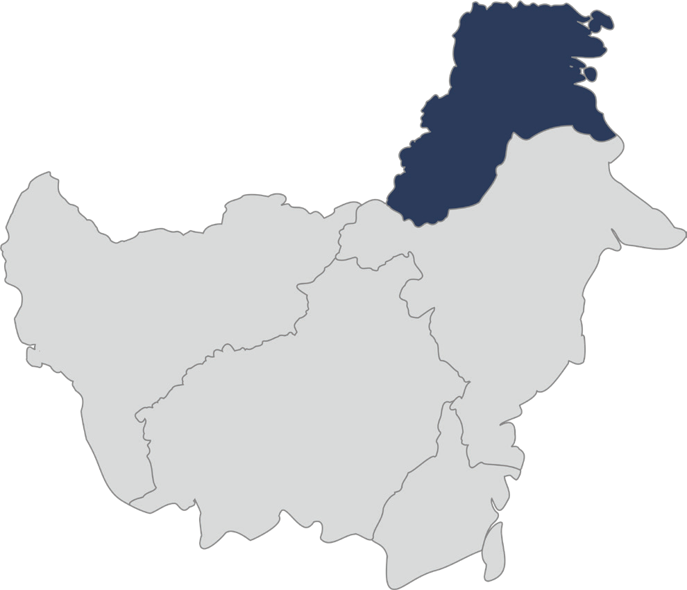

Kolaborasi untuk Akselerasi Layanan Dasar di Provinsi

Kalimantan Utara

Juli 2025

Tata kelola pemerintahan yang kolaboratif, pembangunan ekonomi yang adil dan berkelanjutan, serta perlindungan bagi kelompok rentan menjadi fondasi utama visi Pemerintah Provinsi Kalimantan Utara (Kaltara) ke depan. Pemerintahan baru berkomitmen mempercepat pembangunan yang inklusif melalui penguatan sistem keuangan publik, pemanfaatan data untuk perencanaan, dan perluasan akses terhadap layanan dasar bagi seluruh masyarakat, termasuk perempuan, anak, dan penyandang disabilitas.

Sebagai bagian dari kemitraan strategis, Pemerintah Provinsi Kaltara berkolaborasi dan didukung oleh Program SKALA, Program Kemitraan Australia-Indonesia untuk Akselerasi Layanan Dasar, untuk memperkuat kapasitas daerah dalam tata kelola pemerintahan, pengelolaan keuangan, dan penyusunan kebijakan yang inklusif. Melalui bantuan teknis, pengembangan kapasitas, pemberian masukan kebijakan, serta dukungan terhadap pelibatan kelompok rentan, SKALA menyediakan dukungan keahlian dan pendekatan kolaboratif yang memperkuat langkah-langkah strategis pemerintah dalam mewujudkan visinya.

1

2

Fokus Kolaborasi
 Tata Kelola Daerah dan Transformasi Ekonomi
Pemerintah Provinsi Kalimantan Utara berfokus pada pertumbuhan berkelanjutan melalui penguatan manajemen fiskal dan tata kelola keuangan daerah untuk mendukung pelayanan publik dan pembangunan daerah yang efektif, dengan:
- Memberikan asistensi teknis kepada Pemerintah Provinsi Kalimantan Utara dalam menyusun kajian potensi Pendapatan Asli Daerah (PAD) sebagai dasar strategi peningkatan pendapatan melalui intensifikasi dan ekstensifikasi sektor-sektor potensial, serta penyusunan proyeksi PAD tahun 2025.
- Mendorong peningkatan PAD melalui penguatan tata kelola perpajakan daerah, termasuk penerapan Opsen Pajak, penguatan pemungutan Pajak Alat Berat dan Pajak Air Permukaan, serta penyusunan Surat Keputusan (SK) teknis Bapenda sebagai pedoman operasional.
- Memfasilitasi Kalimantan Utara menjadi provinsi pertama yang menetapkan kebijakan Pajak Kendaraan di Atas Air seba gai inovasi untuk memperluas basis penerimaan daerah.
- Berkontribusi dalam penyusunan program intensifikasi dan ekstensifikasi retribusi daerah dengan menetapkan 15 target prioritas retribusi tahun 2025, mencakup optimalisasi sektor unggulan seperti pertambangan, perkebunan, perikanan, dan pariwisata, serta pemanfaatan aset daerah melalui skema Kerja Sama Pemerintah dengan Badan Usaha (KPBU).
- Memfasilitasi 40 program pengembangan Opsen Pajak yang disepakati untuk mulai diimplementasikan per 5 Januari 2025. Dampak fiskal yang signifikan diproyeksikan, seperti peningkatan pendapatan dari PKB sebesar 207,81% dan BBNKB sebesar 241,59% di Kabupaten Bulungan.
- Menyelenggarakan bimbingan teknis (bimtek) perencanaan dan pemenuhan belanja wajib infrastruktur dasar kepada 105 peserta dari 28 OPD provinsi dan kabupaten/kota. Pada tahun 2024, Kalimantan Utara mengalokasikan 39,02% belanja untuk infrastruktur dasar. Lima kabupaten/kota melampaui target 40%, dengan Kabupaten Tana Tidung mencapai 53,90%, mencerminkan komitmen terhadap pembangunan yang inklusif dan responsif gender.
- Memfasilitasi penyusunan policy brief terkait distribusi alokasi anggaran Transfer ke Daerah (TKD) untuk pembiayaan penerapan dan pemenuhan Standar Pelayanan Minimal (SPM), serta isu-isu strategis pembangunan lainnya dalam rangka pelaksanaan Inpres No. 1 Tahun 2025.

 Tata Kelola, Perencanaan, dan Pembangunan Berbasis Data
Pemerintah Provinsi Kaltara mendorong pemanfaatan data yang efektif sebagai landasan utama dalam mewujudkan pembangunan yang berkelanjutan dan berkeadilan. Perencanaan dan kebijakan yang berbasis data inklusif dikembangkan melalui:
- Memfasilitasi penyelenggaraan serangkaian koordinasi tematik serta rapat Forum Satu Data.
- Memberikan masukan dan rekomendasi atas revisi SK Penyelenggara Satu Data, SK Daftar Data, dan Surat Edaran Pemanfaatan Data Regsosek.
- Memberikan masukan dan rekomendasi atas penyusunan SOP Siklus Satu Data dan Rencana Aksi Satu Data.
- Memfasilitasi penguatan kapasitas ASN dalam tata kelola serta pemanfaatan data melalui bimbingan teknis Satu Data, analisis dan penyusunan policy brief berbasis data, serta pemanfaatan data Regsosek.

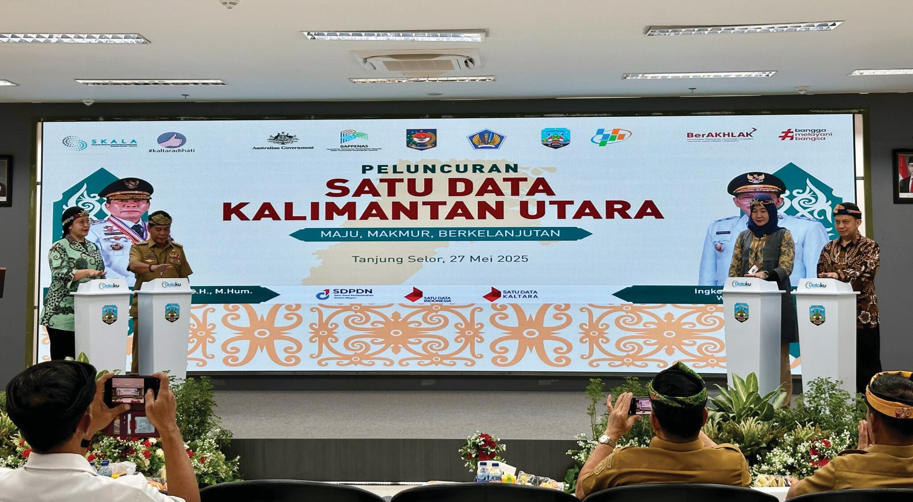
3
- Memfasilitasi dan memberikan masukan teknis dalam proses perencanaan, pengumpulan, pemeriksaan, dan penyebarluasan 1.961 data tahun 2025.
- Menginisiasi redesign portal Satu Data “E-Dataku Sidara Cantik 2.0” yang lebih inklusif dan mengakomodasi data-data kelompok rentan.


Transformasi Sosial yang Inklusif dan Berkeadilan

Pemerintah Provinsi Kalimantan Utara menekankan pentingnya tata kelola yang kolaboratif serta peningkatan partisipasi politik masyarakat dalam proses pembangunan yang inklusif dan responsif, melalui:
- Mendukung Mentari Kaltara atau Musrenbang Inklusif dengan menyusun pedoman untuk membentuk forum inklusif serupa di seluruh kabupaten dan mengundang organisasi masyarakat, termasuk OPDIS dan organisasi masyarakat sipil (CSO), untuk berpartisipasi dalam proses perencanaan. Hal ini bertujuan untuk memperkuat perencanaan pembangunan daerah.
- Memfasilitasi pelembagaan Jaringan CSO melalui revitalisasi Forum PUSPA BENUANTA yang berfungsi sebagai wadah komunikasi guna menghimpun dan menyampaikan masukan masyarakat kepada pemerintah daerah.
- Melatih pegawai negeri sipil dari 34 perangkat daerah dalam perencanaan dan penganggaran responsif gender agar kebutuhan dan prioritas perempuan tercermin dalam rencana serta anggaran pemerintah.
- Melatih CSO dalam perencanaan pengeluaran infrastruktur dan perencanaan yang sensitif gender agar mereka dapat terlibat dalam perencanaan daerah, memberikan masukan terkait standar pajak dan layanan, serta mendorong kebijakan berkelanjutan.
- Memanfaatkan keahlian program kerja sama Australia-Indonesia seperti INOVASI dan INKLUSI untuk mengembangkan kebijakan inklusif, seperti Rencana Aksi Anak Tidak Sekolah dan Rencana Aksi Disabilitas.

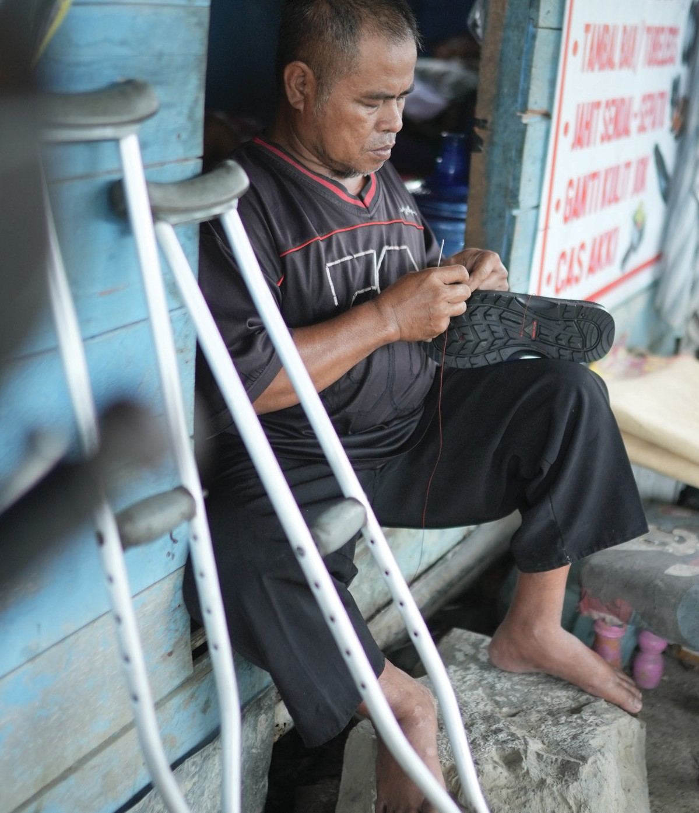

Pemberdayaan Kelompok Rentan melalui Layanan Dasar yang Inklusif

Pemerintah Provinsi Kalimantan Utara berkomitmen memastikan perlindungan sosial bagi perempuan, anak, dan kelompok rentan melalui inisiatif kolaboratif yang bertujuan memperkuat layanan dasar yang inklusif dan berkeadilan, seperti:
- Berkontribusi dalam pengesahan Peraturan Daerah Nomor 17 Tahun 2024 tentang Penghormatan, Perlindungan, dan Pemenuhan Hak Penyandang Disabilitas.
- Mendukung pemerintah dalam mengurangi pajak kendaraan bagi penyandang disabilitas dengan memberikan masukan teknis untuk Keputusan Standar Layanan Pajak dan Retribusi Inklusif dalam inisiatif SADAR BENUANTA.
- Melaksanakan pemantauan dan evaluasi bersama Sekretariat SPM, Biro Otonomi Daerah, dan lembaga nasional untuk memastikan implementasi Standar Pelayanan Minimal (SPM) berjalan efektif.
- Mendukung penyusunan rekomendasi kebijakan kepada pimpinan daerah (policy brief) di berbagai bidang fokus (pendidikan, kesehatan, sosial, dan infrastruktur dasar) untuk meningkatkan layanan dasar.


Penguatan Implementasi dan Perencanaan Standar Pelayanan Minimal (SPM)

Pemerintah Provinsi Kalimantan Utara (Pemprov Kaltara) memperkuat implementasi Standar Pelayanan Minimal (SPM) secara sistematis dan mendorong integrasinya ke dalam dokumen perencanaan pembangunan daerah melalui:

- Menyelenggarakan monitoring dan evaluasi (monev) Triwulan I–IV tahun 2024 oleh Tim Sekretariat SPM kepada enam pengampu provinsi dan lima kabupaten/kota, dengan pelibatan
Bappeda, BKAD, Inspektorat, dan Ditjen Bina Pembangunan Daerah Kemendagri;
  - Mendukung penyusunan RPJPD, RPJMD, dan RKPD yang mengintegrasikan indikator dan strategi SPM serta GEDSI sejak tahap awal;
  - Menyusun rencana aksi implementasi SPM berbasis costing dan gap analysis melalui lokakarya lintas OPD, coaching clinic, dan asistensi penyusunan pohon kinerja;
  - Memfasilitasi pelatihan teknis bagi ASN dalam penyusunan rencana aksi tahunan SPM dan pemanfaatan data REGSOSEK untuk perencanaan layanan dasar;
  - Mengadvokasi pembentukan Tim Koordinasi e-SPM dan legalisasi revisi regulasi pendukung;
  - Membantu Pemprov Kaltara meraih peringkat ke-4 nasional dan terbaik di regional Kalimantan dalam ajang SPM Award dengan Indeks Pemenuhan (IP) 100%.

4

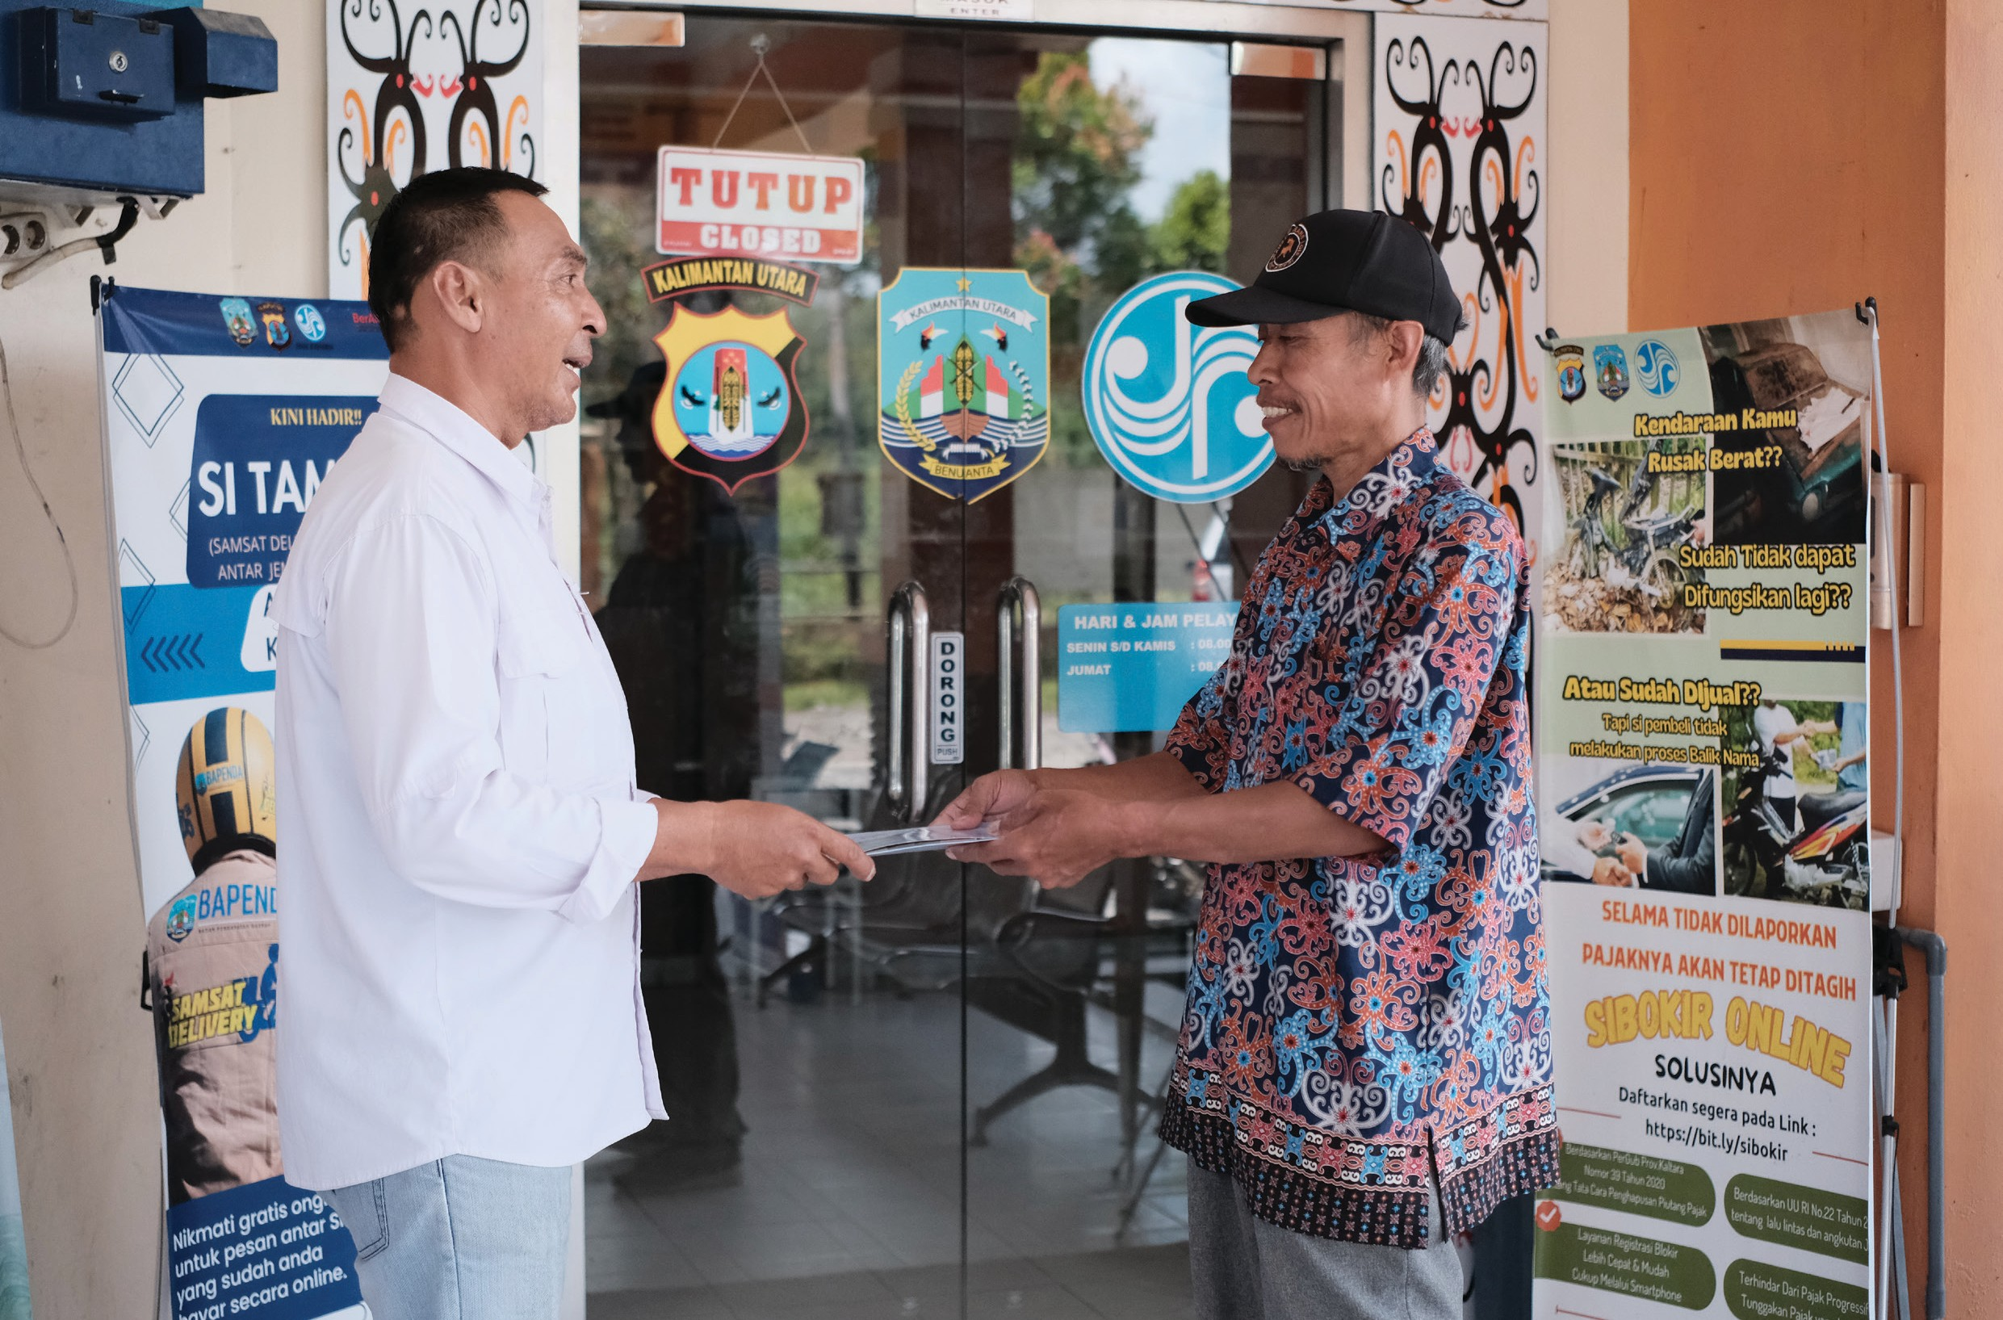

Tantangan Efisiensi Anggaran dan Dukungan Program SKALA

Salah satu tantangan utama bagi pemerintahan baru adalah efisiensi anggaran untuk tahun 2025. Untuk menghadapinya, Pemerintah Provinsi Kaltara dengan dukungan Program SKALA melakukan sejumlah upaya berikut:

Memperkuat perencanaan berbasis data sehingga pemerintah dapat mengambil keputusan yang tepat berdasarkan informasi yang akurat dan terkini.

Mengoptimalkan alokasi anggaran melalui pengelolaan fiskal yang lebih baik agar sumber daya yang terbatas dapat difokuskan pada layanan esensial.

Memastikan integrasi Standar Pelayanan Minimal (SPM) dalam rencana pembangunan daerah Kaltara guna menjaga kualitas layanan di tengah efisiensi anggaran.

5

6

Keberlanjutan Kolaborasi dalam Mendukung Visi Kaltara

Sejalan dengan visi Gubernur Kaltara, pemerintah provinsi akan terus memperkuat berbagai inisiatif pembangunan melalui kolaborasi dengan Program SKALA, yang mencakup:

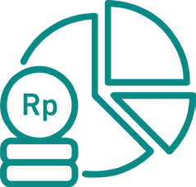Penguatan perencanaan berbasis data untuk mendukung pengambilan keputusan yang tepat dan responsif terhadap kondisi fiskal;

Optimalisasi alokasi anggaran publik agar lebih tepat sasaran dan berdampak langsung bagi masyarakat;

Integrasi Standar Pelayanan Minimal (SPM) dalam seluruh dokumen perencanaan dan penganggaran daerah;

Peningkatan kapasitas Tim Pelaksana SPM Provinsi dalam memberikan supervisi dan asistensi teknis ke tingkat kabupaten/kota;

Integrasi platform SIDARA CANTIK 2.0 dengan hub Satu Data Nasional (SDPDN) untuk memperkuat sistem perencanaan dan pelaporan;

Pengembangan kebijakan yang lebih inklusif melalui revitalisasi Kelompok Kerja Pengarusutamaan Gender, penguatan forum Musrenbang, serta peningkatan kapasitas CSO dalam mengadvokasi layanan dasar yang adil dan inklusif.



IFC Tower 2, Level 17
Jl. Jendral Sudirman Kav. 22‑23 Jakarta 12920
 skala.or.id  communications@skala.or.id

https://s.id/Channel‑SKALA

